МИНИСТЕРСТВО ОБРАЗОВАНИЯ И НАУКИ РОССИЙСКОЙ ФЕДЕРАЦИИ

Федеральное государственное автономное образовательное учреждение высшего образования

«САНКТ-ПЕТЕРБУРГСКИЙ ГОСУДАРСТВЕННЫЙ УНИВЕРСИТЕТ

АЭРОКОСМИЧЕСКОГО ПРИБОРОСТРОЕНИЯ»

КАФЕДРА КОМПЬЮТЕРНЫХ ТЕХНОЛОГИЙ

И ПРОГРАММНОЙ ИНЖЕНЕРИИ (КАФЕДРА №43)

ОТЧЕТ

ЗАЩИЩЕН С ОЦЕНКОЙ

ПРЕПОДАВАТЕЛЬ:

|  |  |  |  |  |
| --- | --- | --- | --- | --- |
| Старший преподаватель |  |  |  | Е. О. Шумова |
| должность, уч. степень, звание |  | подпись, дата |  | инициалы, фамилия |

ОТЧЕТ О ЛАБОРАТОРНОЙ РАБОТЕ №2

«ПОСТРОЕНИЕ МОДЕЛИ ПРЕДМЕТНОЙ ОБЛАСТИ. РАЗРАБОТКА ДИАГРАММЫ КЛАССОВ»

ПО ДИСЦИПЛИНЕ «ОБЪЕКТНО-ОРИЕНТИРОВАННОЕ ПРОЕКТИРОВАНИЕ ИНФОРМАЦИОННЫХ СИСТЕМ»

РАБОТУ ВЫПОЛНИЛ

|  |  |  |  |  |  |
| --- | --- | --- | --- | --- | --- |
| СТУДЕНТ ГР. | 4831 |  |  |  | К.А. Корнющенков |
| к |  |  | подпись, дата |  | инициалы, фамилия |

Санкт-Петербург 2020

1. Цель работы:

Целью данной работы является изучение способов построения модели предметной области информационной системы и разработка диаграммы классов.

2. Задание на лабораторную работу:

Разработать диаграмму классов для информационной системы или ее функционально законченной части в соответствии с вариантом задания.

На диаграмме классов должны быть использованы минимум *три вида отношений*, также в явном виде должны быть указаны кратность ассоциаций, уровни доступа к атрибутам и методам классов (public, private, protected). Список атрибутов и методов должен описывать назначение каждого отдельного класса. В противном случае необходимо ввести в диаграмму комментарии для описания роли, которую конкретный класс выполняет в разрабатываемой системе.

3. Диаграмма вариантов использования:

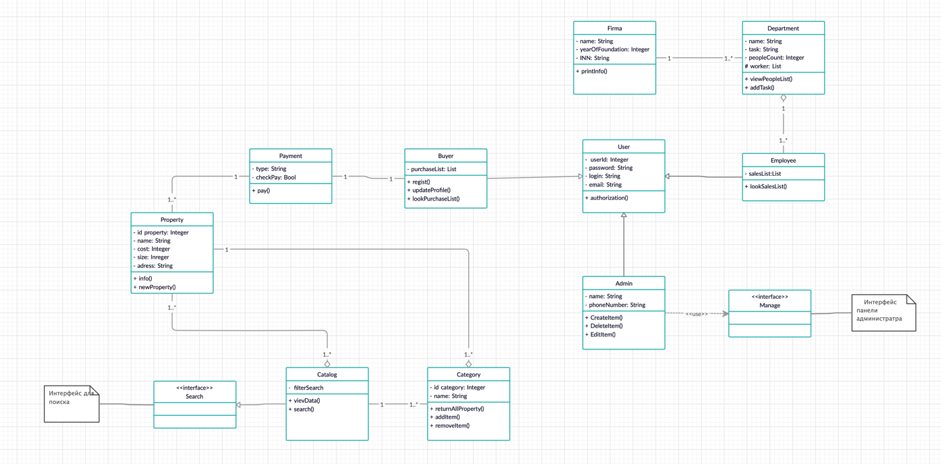

4.Оценка информационной наполненности диаграммы

$$S= \frac{\sum{S_{obj}}+\sum{S_{link}}}{1+Obj+\sqrt{T_{obj}+T_{link}}} ,$$

Где $S$– оценка диаграммы, $S_{obj}$– оценка элементов диаграммы, $S_{link}$– оценка связей на диаграмме, $Obj$– количество элементов на диаграмме, $T_{obj}$– количество типов объектов, $T_{link}$– количество типов связей.

5. Выводы

В результате выполнения данной лабораторной работы были изучены способы представления предметной области информационной системы и разработана диаграмма классов для системы «Интернет-магазин».

Разработанная диаграмма описывает основные классы системы, атрибуты и методы классов. Некоторые классы содержат неполный набор параметров, это связано с тем, что полный перечень всех атрибутов и методов, которые содержат классы системы, не является востребованным на данном этапе проектирования и уменьшит читаемость диаграммы.

На данной диаграмме использованы различные виды отношений, что в действительности является избыточным шагом, так как многие из представленных отношений могут быть заменены на ассоциации без ущерба для самой модели.